پنجره "Test View"
Test View Window
همانطور که گفته شد یکی از پنجره‌های رومِ "Overcurrent"، "Test View" می‌باشد. این پنجره دارای 5 زبانهِ "Shot Test"،"Pickup-Drop Off"، "Setting"، "Trigger" و "Binary Output" است که تعیین نقاطِ تست در زبانه‌های "Shot Test" و "Pickup-Drop Off" انجام می‌شود.
The "Test View" window, as previously mentioned, is one of the panels within the "Overcurrent" room.
This window includes five tabs: "Shot Test", "Pickup-Drop Off", "Setting", "Trigger", and "Binary Output".
Test points are defined within the "Shot Test" and "Pickup-Drop Off" tabs.
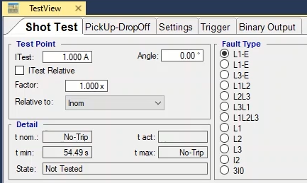
در زبانه‌ی "Shot Test"، شما می‌توانید نوعِ خطا و نقاطی را برایِ تست انتخاب و پس از اجرایِ تست، نتایج را ارزیابی ‌کنید. در این زبانه در قسمتِ "Test Point"، جریانِ خطا و در قسمتِ "Fault Type"، نوع خطا مشخص می‌شود. در قسمت "Test Point"، جریان خطا در فیلد "I Test" و زاویه بین جریان و ولتاژ در فیلد "Angle" مشخص می‌شود، توجه کنید که این زاویه فقط برای انجام تست "Directional" موثر است.
In the "Shot Test" tab, you can select the fault type and define specific test points, then evaluate the results after running the test. In this tab, under the "Test Point" section, the fault current is set, and under "Fault Type", you choose the type of fault to be simulated. Within the "Test Point" section, the fault current is entered in the "I Test" field, and the angle between the current and voltage is set in the "Angle" field. Keep in mind that this angle setting is only relevant for conducting "Directional" tests.
!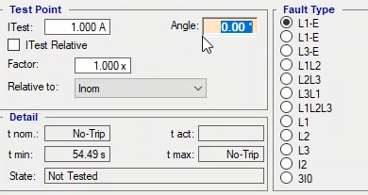
اگر بخواهید جریان خطا را برحسب ضریبی از جریان نامی "CT" یا جریان "Pickup" یکی از "Stage"های تعریف شده تعیین کنید، باید ابتدا تیک گزینه "ITest Relative" را زده و در فیلد"Factor"، ضریب و از فیلد کشویی "Relative to"، جریان مبنا را برای تعریف جریانِ خطا انتخاب کنید. این جریانِ مبنا می‌تواند جریانِ "Pickup"ِ یکی از "Stage"ها و یا جریانِ نامیِ ثانویهِ "CT" باشد. پس از اینکه جریان تست را مشخص کردید باید نوع خطا را از بین خطاهای استاندارد موجود در قسمت"Fault Type" انتخاب کنید. این خطاها شامل انواع خطاهای فاز به زمین، دو فاز، سه فاز، عدم تعادل، "3I0" و خطاهای "L1، L2، L3" می‌باشد.
If you want to define the fault current as a multiple of the rated CT current or the pickup current of one of the defined stages, first, check the "ITest Relative" option. Then, in the "Factor" field, enter the desired multiplier, and from the "Relative to" dropdown menu, select the reference current to base the fault current on. This reference current can be either the pickup current of one of the stages or the CT secondary rated current. Once the fault current has been defined, select the fault type from the list of standard options in the "Fault Type" section. These include various types of phase-to-ground faults, phase-to-phase faults, three-phase faults, unbalance, "3I0", as well as individual phase faults like "L1", "L2", and "L3"
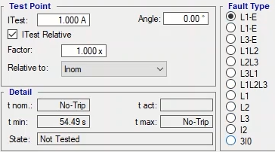
برای درک مفهوم خطای "L1، L2 و L3" فرض کنید در یک خط، ترانسی با اتصال مثلث در سمت اولیه وجود داشته باشد، با وقوع خطا در سمت ثانویه، جریان متناظر فاز خطا در سمت اولیه جاری خواهد شد و تامین این جریان خطا توسط فاز یا فازهای دیگر انجام خواهد شد. برای درکِ بهترِ تفاوتِ این نوع خطا با خطاهای تکفازِ "L1-E" ، "L2-E" و "L3-E" می‌توان برای مثال برای خطاهای "L1-E" و "L1" از پنجرهِ "Vector View" مقادیر جریان سایر فازها را درهنگام خطا مشاهده کرد. در خطای "L1-E" مقادیر جریان فازهای 2 و3 صفر است اما در خطای "L1" جریان فاز 1 توسط فازهای 2 و 3 تامین می‌شود.
To understand the concept of "L1," "L2," and "L3" faults, imagine a line where a transformer with a delta connection is present on the primary side. When a fault occurs on the secondary side, the corresponding phase current of the fault will flow on the primary side, and the fault current will be supplied by the other phase or phases.To better grasp the difference between this type of fault and single-phase faults like "L1-E," "L2-E," or "L3-E," you can use the "Vector View" window to observe the current values of other phases during a fault. For example, compare "L1-E" and "L1" faults: in an "L1-E" fault, the current values in phases 2 and 3 are zero, but in an "L1" fault, the current in phase 1 is supplied by phases 2 and 3.
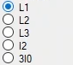
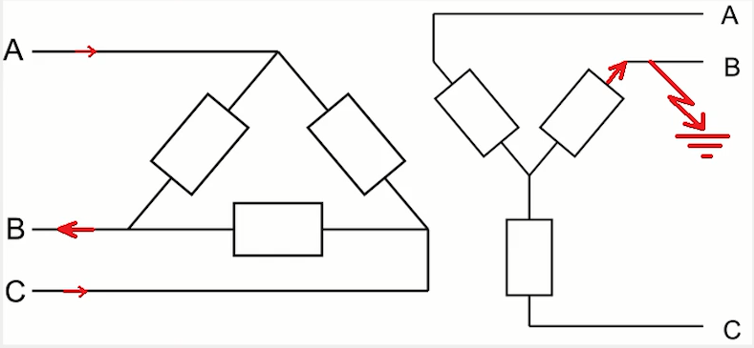
تست خطاهای عدم تعادل یا "Negative Sequence" با انتخابِ "I2" قابل انجام است. با توجه به اینکه رله‌ها با استفاده از مقدارِ جریانِ توالی منفی خطای عدم تعادل را تشخیص می‌دهند، با انتخاب این نوع "Fault Type"، جریان خطای وارد شده صرفا جریان توالی منفی خواهد بود. برای تزریق جریانِ خطایِ "Earth Fault"، در حالتِ "Summation"ِ رله از "3I0" و در حالتِ "Measuring"ِ رله از "L-E" استفاده می‌شود.
Testing unbalance faults, also known as "Negative Sequence" faults, can be done by selecting "I2". Since relays detect unbalance faults based on the negative sequence current, when this "Fault Type" is selected, the injected fault current will be purely the negative sequence component. To inject an "Earth Fault" current, you should use "3I0" when the relay operates in "Summation" mode, and "L-E" when it operates in "Measuring" mode.
پس از مشخص کردن جریان و نوع خطای تست، با زدن دکمه‌ی "Add"، نقطه‌ی تستِ انتخاب شده وارد جدول این پنجره خواهد شد. در مورد نقاط تست توجه کنید که اگر تیک گزینه "ITest Relative to" را زده باشید و جریان تست را به پارامتری وابسته و آن نقطه را "Add" کرده باشید، آن نقطه‌ی تست همیشه به مقدارِ آن پارامتر وابسته بوده و با تغییر مقدار آن پارامتر، مقدار جریان تست هم تغییر می‌کند. برای روشن شدن موضوع، تیک گزینه "ITest Relative to" را زده و جریان تست 2 برابر جریان نامی تعریف و این نقطه به جدول تست اضافه می‌شود. حالا اگر جریان نامی را به 5 آمپر تغییر دهید می‌بینید که جریان تست از 2 آمپر به 10 آمپر تغییر می‌کند. با انتخاب یکی از سطرها و زدن گزینه "Insert" سطر انتخاب شده مجددا در پایین سطر قبلی به جدول اضافه شده و با زدن گزینهِ "Remove" سطر انتخابی حذف می‌شود. با زدن گزینه "Add to" می‌توان نقطه یا نقاطی را که برای یکی از "Fault Type"ها انتخاب کرده‌اید، در "Fault Type"ِ دیگر کپی کنید. با زدن "Remove All" همه‌ی نقاطِ تستِ وارد شده در جدول حذف می‌شود.
Once the fault current and type have been specified, clicking the "Add" button will insert the selected test point into the table in this window. Now, a key point about test points: if you check the "ITest Relative to" option and define the test current based on a parameter, that test point will always remain dependent on that parameter. So, if the parameter value changes, the test current will automatically adjust. For example, if you enable "ITest Relative to", set the test current to be twice the rated current, and add that point to the test table, then change the rated current to 5 amps—you’ll see that the test current increases from 2 amps to 10 amps accordingly. By selecting a row and clicking "Insert", the selected test point is duplicated and added below the original in the table. Clicking "Remove" deletes the selected row. Using the "Add to" option, you can copy selected test points from one "Fault Type" to another. And finally, clicking "Remove All" deletes all test points listed in the table.
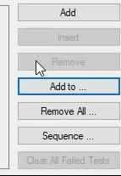
با کلیک روی گزینه "Sequence" صفحه "Sequence Test Points to" باز می‌شود که در آن می‌توان نقاط تست را با گام‌های یکسان ایجاد کرد. در حالت "Advance" ، در قسمت "Current Data"، گام‌هایی در جهت افزایش یا کاهش دامنه یا فاز جریان می‌توان ایجاد کرد. در فیلد "Sequence Type"، با انتخاب "Current"، گام‌های جریانی به طور مستقیم بر حسب آمپر وارد و با انتخاب "Factor" جریان برحسب پارامتر انتخابی در فیلد "Relative to" وارد می‌شود که این پارامتر می‌تواند جریانِ "Pickup"ِ یکی از "Stage"ها و یا جریانِ نامیِ ثانویهِ "CT" باشد. در اینجا نیز تیک "ITest Relative" را داریم که عملکرد آن مانند بخش قبل است.
By clicking on the "Sequence" option, the "Sequence Test Points to" window opens, allowing you to create multiple test points with equal steps. In the "Advanced" mode, under the "Current Data" section, you can define steps to increase or decrease either the current magnitude or phase angle. In the "Sequence Type" field, if you select "Current", the current steps are entered directly in amperes. But if you choose "Factor", the current is defined as a multiple of a parameter selected in the "Relative to" dropdown. This reference parameter can be the "Pickup" current of one of the defined "Stages", or the secondary rated current of the "CT". Here as well, you'll see the "ITest Relative" checkbox, which works exactly as described in the previous section.
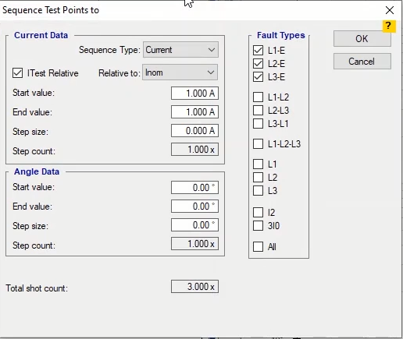
در فیلدِ "Start Value" نقطه شروع دنباله‌ی جریانی، در فیلدِ "End Value" نقطه انتهایی و در فیلدِ "Step Size" گام‌های میان نقاط تست انتخاب می‌شوند. برای مثال "Sequence Type" را "Factor"، "Relative to" را جریان "Pickup"ِ "Stage" اول، "Start Value"، 2 برابر، "End Value" 6 برابر و "Step Size" نصف جریان "Pickup" انتخاب می‌شود. می‌بینید که "Step Count" که همان تعداد گام‌های جریانی یا تعداد نقاط تست هستند، 9 ثبت شده است.
In the "Start Value" field, you define the starting point of the current sequence; in the "End Value" field, the final point; and in the "Step Size" field, the increment between each test point. For example, if you set the "Sequence Type" to "Factor", choose "Relative to" as the "Pickup" current of Stage 1, define the "Start Value" as 2 times the pickup current, the "End Value" as 6 times, and the "Step Size" as half the pickup current, you'll see that the "Step Count"—which indicates the number of current steps or test points—is automatically calculated and shown as 9.
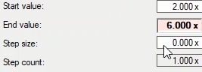
علاوه بر این در قسمت "Angle data" اطلاعات زاویه شروع در "Start Value"، زاویه نهایی در "End Value" و اندازه گام‌ها در "Step Size" وارد می‌شود،که به ترتیب 35، 45 و 5 وارد می شود. در فیلد ِ"Step Count"ِ این قسمت هم تعداد گام‌های جریانی مشخص شده که تعداد آن 3 نقطه است. در فیلد "Total Shot Count" هم تعداد کل نقاط محاسبه شده. این مقدار نشان دهنده این است که هر نقطه با گام های جریانی و زاویه ای مشخص شده در بالا، وارد جدول تست خواهند شد. پس از انتخاب "Fault type"ِ "L1-E" و "L2-E" وتایید آن‌ها می‌بینید که این نقاط به جدول نقاط تست اضافه می‌شوند.
In addition, under the "Angle Data" section, you can enter the starting angle in the "Start Value" field, the final angle in the "End Value" field, and the angular step size in the "Step Size" field — for example, 30, 45, and 5 degrees respectively. The "Step Count" field here shows the number of angle steps, which in this case is 4. The "Total Shot Count" field displays the total number of calculated test points. This number reflects how each point—based on the current and angle steps defined above—will be generated and added to the test table. Once you select the "Fault Type" options "L1-E" and "L2-E" and confirm them, you'll see that these points are added to the test point table.
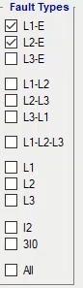
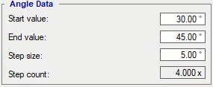
در حالت "Simple (1.5X, 2X, 4X)" می‌توان به ترتیب 1.5، 2 و 4 برابر جریانِ نامیِ ثانویهِ "CT" را برای "Fault type"های مختلف انتخاب و اضافه کرد.
In the "Simple (1.5X, 2X, 4X)" mode, you can select and add 1.5, 2, or 4 times the secondary nominal current of the "CT" for different "Fault Type" options.
اگر تست اجرا شده دارای نقاط با ارزیابی "Failed" باشد با زدن گزینه "Clear All Failed Tests"، ارزیابی این نقاط از جدول این قسمت پاک خواهند شد و از حالت "Failed" به "Not Tested" تبدیل میشوند. در قسمت "Detail" زمان نامی "Trip" در "t nom"، بازه زمانی مجاز عملکرد در فیلدهای "t min" و "t max"، زمان واقعی در "t act" و ارزیابی نقطه تست در فیلد "State" ثبت می‌شود.
If a test contains points with a "Failed" evaluation, clicking the "Clear All Failed Tests" button will remove these points from the table, changing their status from "Failed" to "Not Tested".In the "Detail" section, the nominal "Trip" time is recorded in the "t nom" field, the allowed operation time range is recorded in the "t min" and "t max" fields, the actual time in the "t act" field, and the test point evaluation is registered in the "State" field.
با دابل کلیک بر روی بخش "More Details (Double click to expand)"، جزئیاتِ مربوط به منحنی مشخصهِ رله نشان داده می‌شود. در جدول پایین صفحه هم نقاط تست به همراه جزئیات مختلف وارد می‌شوند. این جزئیات شامل ارزیابی تست، جریان تست، زاویه نقطه تست، "Relative" بودن یا نبودن نقطه تست، در صورت "Relative" بودن ضریب و پارامتر مبنا، زمان نامی، زمان عملکرد، مقدار خطا بر حسب درصد و ثانیه، حداقل و حداکثر زمان عملکرد وارد می‌شود؛ ضمنا اگر بخواهید نکته‌ای در مورد هر نقطه تست وارد کنید می‌توانید از سلول "User Comment" استفاده کنید. در پایین این بخش هم جدولِ نقاط تست در "Fault Type"های مختلف قابل انتخاب است. با راست کلیک روی این جدول و انتخاب گزینه "Show/Hide" می‌توان تنظیم کرد که چه ستون‌هایی در این جدول و یا در "Report" نمایش داده شوند.
By double-clicking on the "More Details (Double click to expand)" section, the details related to the relay's characteristic curve will be displayed. In the table at the bottom of the page, the test points are listed along with various details. These details include the test evaluation, test current, test point angle, whether the test point is "Relative" or not, the factor and base parameter if the point is "Relative", nominal time, operating time, error value in percentage and seconds, and the minimum and maximum operating times. Additionally, if you want to add a note for any test point, you can use the "User Comment" cell. Below this section, the test points for different "Fault Type" options can be selected. By right-clicking on this table and selecting the "Show/Hide" option, you can configure which columns are displayed in the table or in the "Report".
